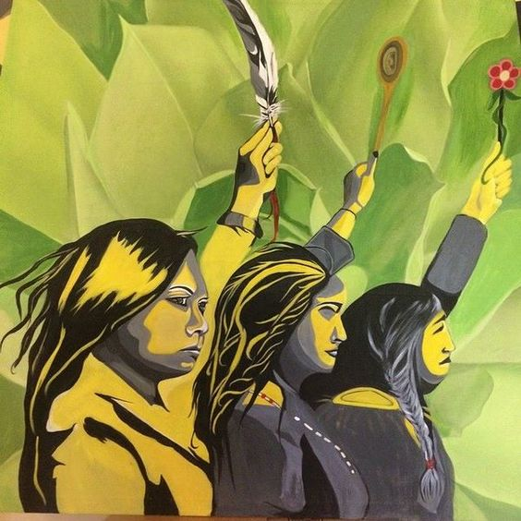
“You Are Not Forgotten” Par:Angela Sterritt

Les Questions:

- Qu'est-ce que les artistes essaient d'exprimer selon vous?
- Qu’est-ce que tu vois lié à des femmes et des filles perdues?
- Quelle sont les symboles ici qui représentent la justice ou l’injustice?

